**2주차 주간보고서**

**2020.01.17~2020.01.30**

1. d3.js의 bar chart with tooltips를 사용함 <http://bl.ocks.org/Caged/6476579>

2. Eclipse Dynamic Project를 통하여 개발 간접적 수행 완료 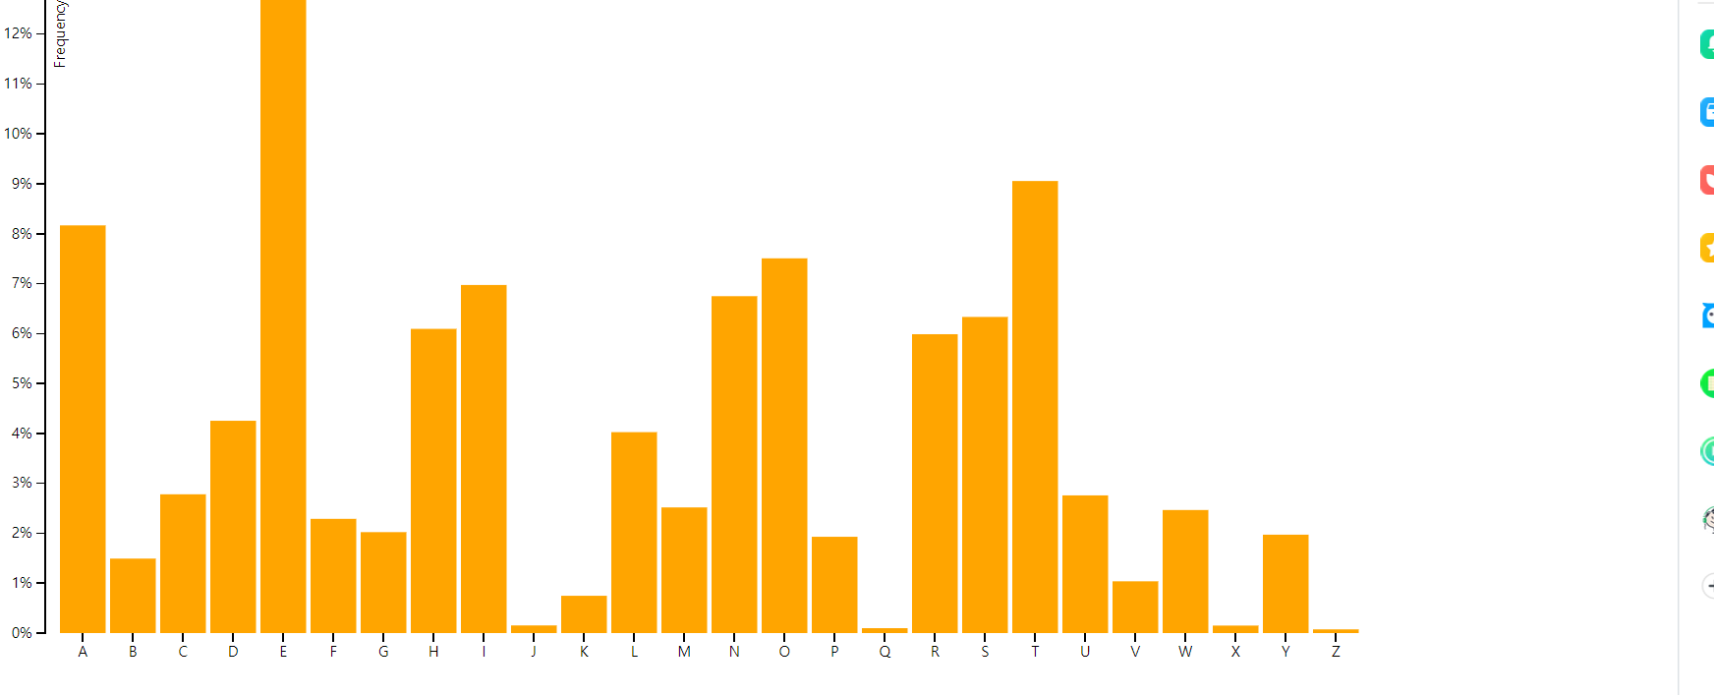

3. Data Interface 문서 생성

o '산출물' 폴더 안에 생성